Glücksgefühle: Deutscher Önologe bietet Weinerfahrungen im Trentino

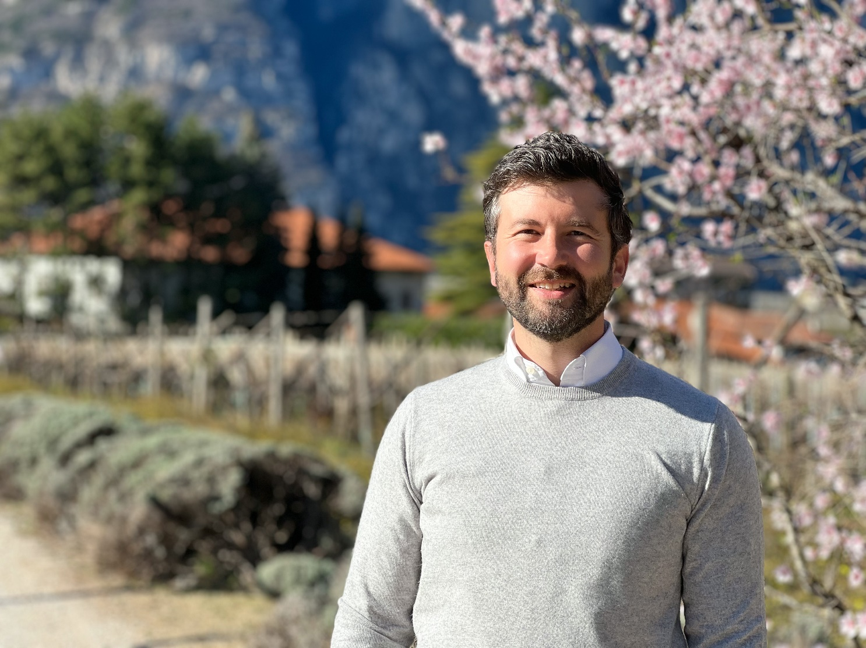
Torben Endrici hat sein Glück im Trentino gefunden. © privat

„Ich habe Großkonzern und Schnelligkeit gegen Glücklichsein und Lebensgefühl eingetauscht“, mit diesen Worten beschreibt Torben Endrici seine Auswanderung ins Trentino. Der Önologe aus Munster bei Hamburg ist 2019 der Liebe wegen in die norditalienische Region gezogen. Denn seine Frau stammt aus dem Tal Valle dell‘Adige, wo ihre Familie in fünfter Generation ein Weingut betreibt, die Cantina Endrizzi. Hier, umgeben von den mächtigen Dolomiten, inmitten von Weinbergen und einer schönen Landschaft, hat der 36-Jährige sein Glück gefunden.

Kennengelernt hatte er seine Ehefrau Lisa-Maria jedoch in Deutschland. Die beiden haben im hessischen Geisenheim unter anderem internationale Weinwirtschaft studiert und es war „Liebe auf das erste Gehör“, wie Torben es bezeichnet. „Erst habe ich diese bezaubernde Stimme gehört, diesen wunderbaren Klang, ihr Italienisch. Dann habe ich hochgeschaut und festgestellt, dass hinter dieser schönen Stimme auch eine schöne Frau steckt und es war um mich geschehen“, erinnert er sich an ihre erste Begegnung im Vorlesungssaal. Zehn Jahre später sind sie glücklich verheiratet, haben eine Tochter, Futura, und arbeiten und leben gemeinsam auf dem elterlichen Weingut.

Deutschland hinter sich zu lassen, fiel Torben nicht besonders schwer. „Bereits nach dem ersten Besuch der Familie im Trentino war ich von der Gegend begeistert“, erzählt er. Die unglaubliche Natur, die Berge, die Kultur, das Essen, die Menschen, die Entschleunigung, das italienische Lebensgefühl. Beim Aufzählen der Vorzüge Trentinos gerät der 36-Jährige regelrecht ins Schwärmen. Er habe sich gleich sehr wohl in der Gegend gefühlt, nicht zuletzt auch wegen der 300 Sonnentage im Jahr. Ebenfalls mit offenen Armen wurde er in die Familie aufgenommen – Lisa Marias Eltern, ihr Bruder, die Nonna. „Ich hatte an der Uni extra einen Italienisch-Kurs belegt, um mich mit der Nonna unterhalten zu können.“ Mittlerweile beherrscht er die Sprache, gehört zur Geschäftsführung im Betrieb und hat auch gelernt, mit der unterschiedlichen Arbeitsweise, und der italienischen Entschleunigung zurecht zu kommen.

Zusammen mit insgesamt 28 Mitarbeitern hat Familie Endrici es geschafft, relativ unversehrt durch die Corona-Krise zu kommen, hat die Zeit genutzt, um Neues in die Wege zu leiten. „Wir haben beispielsweise unser Veranstaltungsangebot ausgebaut. Neben rund 25 Hochzeiten im Jahr, können Weinliebhaber bei uns nicht nur eine Verkostung, sondern eine Esperienza, eine Erfahrung, buchen“, erläutert Torben. So bietet die Cantina Endrizzi Brunch oder Abendessen direkt in den Weinbergen an; hier gibt es ebenso Live-Musik wie Poeten, die aus verschiedenen Werken vortragen. Ein Angebot, das sehr gut angenommen werde.

Bereits seit mehr als 20 Jahren arbeitet die 1885 gegründete Cantina nachhaltig. Das sei auch sichtbar, beispielsweise an den Vogel- und Fledermauskästen sowie an der Begrünung und den Pflanzen in den Weinbergen. „Wir haben schon früh mit dem nachhaltigen Wirtschaften angefangen“, erzählt der Önologe stolz. Insgesamt werden bei Endrizzi jährlich 55 Hektar Trauben zu 30 verschiedenen Weinen, darunter auch dem immer populärer werdenden TrentoDoc, verarbeitet.

Gibt es denn gar nichts, was er aus Deutschland vermisst? „Ab und zu die Currywurst, aber ansonsten bin ich hier rundum glücklich“, sagt er und man nimmt es ihm auch ab. Torben scheint angekommen zu sein. Künftig wünscht er sich Frieden und Gesundheit, „gesundes Wachstum von Unternehmen und Familie.“ Dass er seine Tochter Futura genannt haben, hat schließlich einen Grund. „Wir glauben, trotz all der Krisen weltweit, an eine Zukunft“, betont er abschließend.
Über Valle dell‘Adige
Valle dell’Adige (deutsch: Etschtal) ist kultureller, kulinarischer und gesellschaftlicher Mittelpunkt der autonomen Provinz Trentino. Im Zentrum dieser Region steht die Hauptstadt Trento mit seiner malerischen Architektur, der schönen Umgebung und ihren freundlichen Einwohnern. Eine Besonderheit ist auch die Piana Rotaliana, ein Weinbaugebiet mit südeuropäischem Flair und einem breiten Angebot an Erkundungstouren.
Über Trentino:
Trentino ist eine autonome Region in Norditalien. Ihre Fläche reicht von den Dolomiten bis zum Gardasee, wobei 60 Prozent des Gebietes bewaldet sind. Mehr als 500 Millionen Bäume sowie 300 Seen prägen die facettenreiche Naturlandschaft, die auf zahlreichen Wanderwegen zu Fuß oder mit dem Bike erkundet werden kann. Trentino bietet eine Mischung aus alpinem und mediterranem Klima, ideale Bedingungen für Natur- und Sportliebhaber. Auch kulturell Interessierte kommen auf ihre Kosten, sei es in Städten wie Trento und Rovereto oder beim Besuch historischer Burganlagen.
Weitere Informationen unter www.visittrentino.info/de/presse.
Kontakt Global Communication Experts GmbH: Kontakt Trentino Marketing S.r.l.:
Rainer Fornauf ǀ Sieglinde Sülzenfuhs I Carla Marconi Cinzia Gabrielli
Hanauer Landstr. 184 via Romagnosi 11
60314 Frankfurt 38122 Trento, Italy
T.: + 49 (69) 175371 -034 ǀ -040 T.: +39 0461 219310
T.: +49 89 / 215379 -384 M.: +39 335 5873287
presse.trentino@gce-agency.com press@trentinomarketing.org
www.gce-agency.com www.visittrentino.info

